2.1. Конструктивно-технологическая характеристика однофазного силового трансформатора
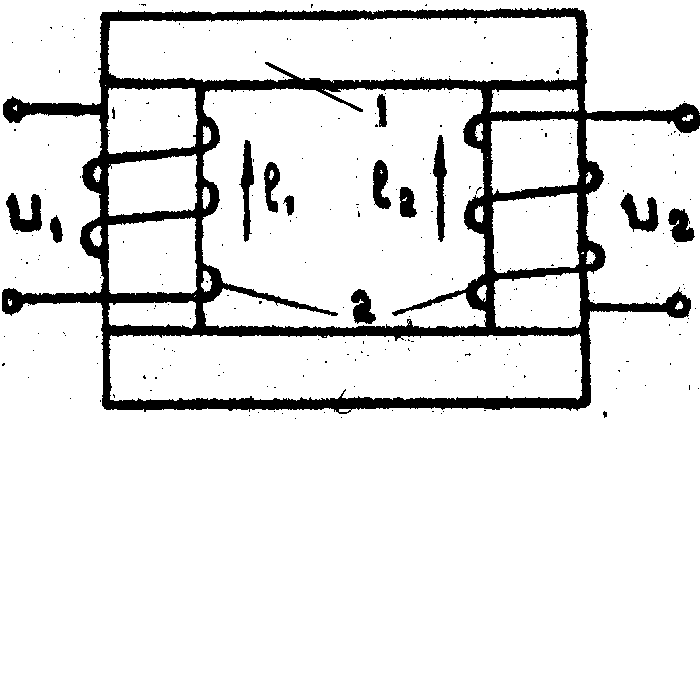
На рис.2.1 представлено принципиальное устройство однофазного трансформатора. Как показывает этот рисунок, технический трансформатор состоит из двух основных частей: замкнутой магнитной цепи, собираемой из листов электротехнической стали, называемой сердечником 1 трансформатора, и двух или более отдельных обмоток 2, располагаемых на этом сердечнике. Первую обмотку трансформатора, включаемую в питающую сеть, условно называют первичной, а вторую обмотку - вторичной.
Конструкции сердечников однофазных трансформаторов малой мощности бывают стержневого (рис.2.2) и броневого типов (рис.2.3).
Рис.2.1.
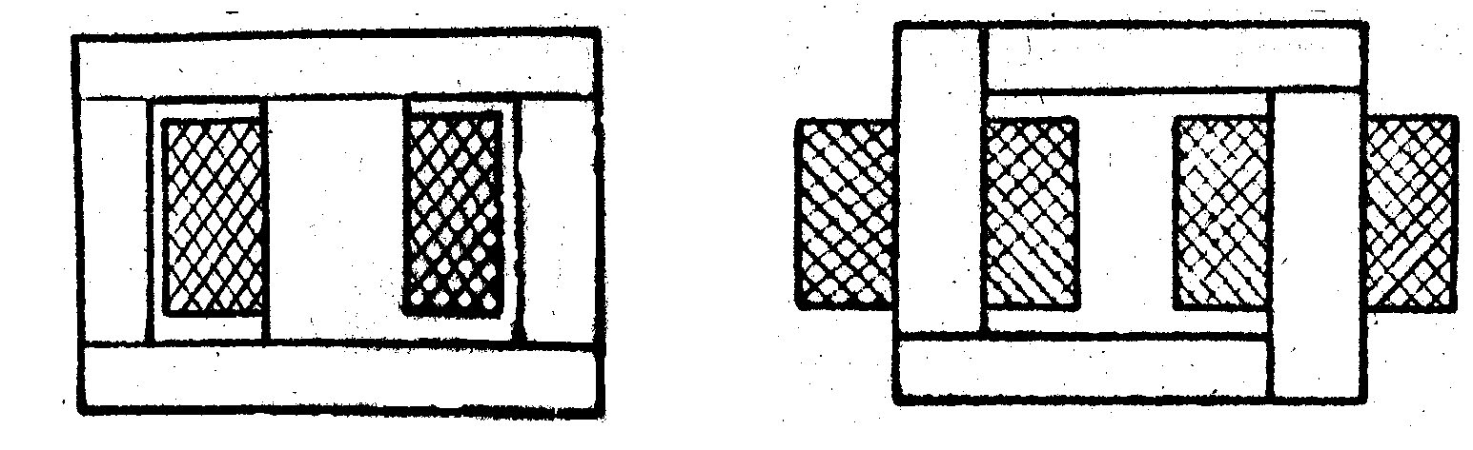
Материалом для изготовления их сердечников служит специальная листовая горяче- и холоднокатаная электротехническая сталь разных марок толщиной 0,5 и 0,35 мм ( марки стали 1511 , 1512 ,1521-горячекатаная ; 3411 , 3412 , 3413-холоднокатаная анизотропная сталь ГОСТ 21427.1-83).
Рис.2.3.
Из этой листовой стали штампуются или нарезаются ножницами пластины соответствующей формы, из которых и собирается сердеч-ник трансформатора в виде пакета необходимой толщины.

Рис.2.2.
Для уменьшения магнитных потерь в сердечнике трансформатора от пульсации переменного магнитного поля отдельные его пластины изолируются друг от друга путем предварительного п о к р ы т и я т о н к и м с л о е м и з о л я ц и о н н о г о л а к а .
Части сердечника трансформатора, на которых располагаются катушки первичной и вторичной обмоток, называются стержнями, а части его без обмоток - ярмами.
Форма поперечного сечения стержня сердечника в малых силовых трансформаторах бывает прямоугольная (рис.2.4,а) или квадратная (рис.2.4,б), при этом катушки обмоток обычно делаются прямоугольной формы.

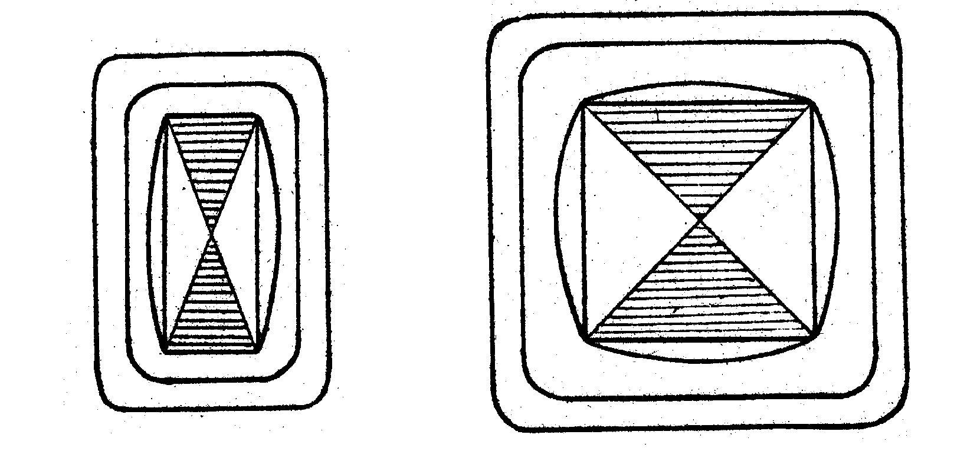
Рис.2.4,а Рис.2.4,б
При квадратной форме сечения стержня возможна так же и круглая форма катушек.
Крепления сердечников в силовых трансформаторах малой мощности обычно производится с помощью шпилек.
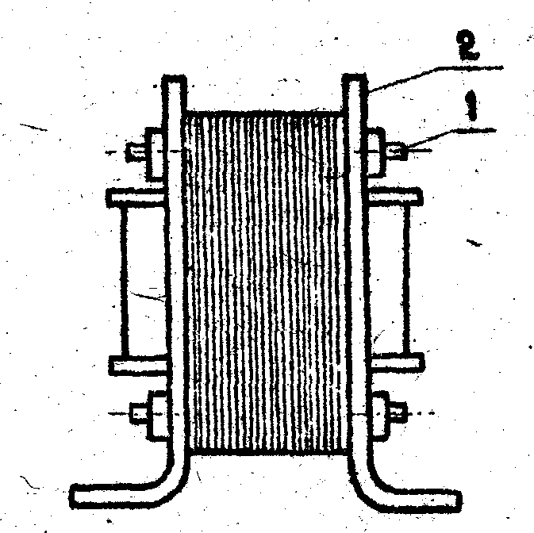

Рис.2.5.
В этом случае пакет сердечника из листовой электротехнической стали сжимают посредством шпилек 1 и скоб 2 из полосовой стали толщиной 1-2 мм (рис.2.5)
2.2. Технологический процесс сборки трансформатора
К общим т е х н о л о г и ч е с к и м п р о ц е с с а м и з г о т о в л е н и я трансформатора относятся :
-изготовление пластин;
-комплектование пластин в пакет;
-изготовление каркаса;
-намотка обмоток;
-изолировка и пропитка обмоток;
-шихтовка магнитопровода;
-обжимка магнитопровода на прессе и стяжка скобами и шпильками;
-контроль и испытание трансформатора.
По с п о с о б у с о е д и н е н и я с т е р ж н е й с я р м а м и м а г н и т о п р о в о д ы р а з д е л я ю т с я н а :
- стыковые – ярма собираются отдельно от стержней, а затем их соединяют между собой и стягивают шпильками ;
- шихтованные – стержни и ярма переплетаются.
Шихтованные магнитопроводы собираются из отдельных слоев, каждый из которых состоит из ряда пластин, уложенных в стык. В смежных слоях стыки обязательно перекрываются. Шихтуются слои в 1-2, редко в 3 листа. Собранные магнитопроводы вместе с обмотками скрепляют и уплотняют прессовкой. Каждый изготовленный трансформатор подвергаются испытаниям на соответствие стандартам и техническим условиям.
2.3. Испытания трансформатора
Программа и методы испытаний указываются и нормируются в следующих стандартах: ГОСТ 11677-85, ГОСТ 3484-77, ГОСТ 1516.1-76, ГОСТ 1516.2-76б ГОСТ 8008-75. Для проверки соответствия трансформаторов требованиям стандартов устанавливаются следующие категории испытаний: квалификационные – для изделий, осваиваемых в производстве, приемосдаточные, периодические и типовые для изделий установившегося производства.
Приемосдаточным испытаниям подвергается каждый трансформатор. Они включают: наружный осмотр трансформатора и его проверку на соответствие чертежу и отсутствие заметных повреждений и неисправностей; измерение сопротивления изоляции обмоток и проверка коэффициента трансформации; испытание электрической прочности изоляции напряжением промышленной частоты 50 Гц; проверку потерь и тока холостого хода, испытание трансформатора в нагрузочном режиме и кратковременных перегрузках; проверку потерь короткого замыкания и определение КПД трансформатора; измерение сопротивления обмоток постоянному току.
2.3.1. Нагрузочная способность трансформатора
Номинальный режим является определяющим для условий эксплуатации и испытаний трансформаторов. При установлении номинальной мощности трансформаторов исходят из указанных в ГОСТе 8008-75 допустимых превышений температуры θmax отдельных их частей над температурой охлаждающей среды. В трансформаторах малой мощности допустимое превышение температуры обмоток θmax зависит от класса применяемой изоляции и составляет: для класса А – ${\text{60}}^{0}C$; Е - ${\text{75}}^{0}C$; В – ${\text{80}}^{0}C$; F – ${\text{100}}^{0}C$; H – ${\text{125}}^{0}C$ .

Температура отдельных частей трансформатора при номинальном режиме :
θном=Vохл+θном
Где $V_{\text{охл}}$- номинальная температура охлаждающей среды, равная +${\text{25}}^{0}C$ при водяном охлаждении и +${\text{40}}^{0}C$ при воздушном,θmax принимается равной +${\text{75}}^{0}C$ для трансформаторов с изоляцией классов А, Е и В и +${\text{115}}^{0}C$ с изоляцией классов F, H, C.
В п р о ц е с с е р а б о т ы т р а н с ф о р м а т о р а п р о и с х о д я т н е о б р а т и м ы е и з м е н е н и я и з о л я ц и и , к о т о р ы е н а з ы в а ю т с я
с т а р е н и е м и з о л я ц и и . В п е р в у ю о ч е р е д ь и з м е н я ю т с я м е х а н и ч е с к и е с в о й с т в а и з о л я ц и и : с н и ж а е т с я м е х а н и ч е с к а я
п р о ч н о с т ь; о н а с т а н о в и т с я х р у п к о й и о б р а з у ю т с я т р е щ и н ы . Н а л и ч и е т р е щ и н в и з о л я ц и и с н и ж а е т е ё э л е к т р и ч е с к у ю п р о ч н о с т ь , в с л е д с т в и е ч е г о мо ж е т в о з н и к н у т ь п р о б о й и з о л я ц и и .
Г л а в н ы м и п р и ч и н а м и с т а р е н и я и з о л я ц и и я в л я ю т с я : в ы с о к а я т е м п е р а т у р а ; б о л ь ш и е п е р е п а д ы т е м п е р а т у р ы м е ж д у о т д е л ь н ы м и д е т а л я м и т р а н с ф о р м а т о р а ; п о в ы ш е н н а я в л а ж н о с т ь , м е х а н и ч е с к и е у с и л и я .
В аварийных режимах трансформатор может работать некоторое время с перегрузками. Эти перегрузки допускаются независимо от длительности предшествующей нагрузки, температуры окружающей среды.
Произвести проверку нагрузочной способности трансформатора при коэффициенте нагрузки : $β$=1,3 в течении 15 мин и $β$=1,4 в течении 10 мин; $β$=1,5 в течении 5 мин.
Определить эквивалентную в отношении температуры обмоток нагрузку трансформатора по формуле:
$I_{\text{экв}}=I_{\text{ном}}∗\sqrt{\frac{β_{1}^{2}t_{1}+β_{2}^{2}t_{2}+\text{.}\text{.}\text{.}+β_{n}^{2}t_{n}}{t_{1}+t_{2}+\text{.}\text{.}\text{.}+t_{n}}}$, (2.2)
где $β_{1}−β_{n}$ - коэффициенты нагрузки;
$t_{1}−t_{n}$ - длительность этих нагрузок.
2.3.2. Опыт холостого хода трансформатора
Опыт холостого хода (х.х.) позволяет:
1) Определить коэффициент трансформации.
2) Измерить потери х.х., которые равны потерям в стальном сердечнике трансформатора.
В режиме х.х. напряжение, приложенное к первичной обмотке, практическе равно ЭДС первичной обмотки, так как потерями в индуктивном и активном сопротивлениях можно пренебречь. Следовательно, коэффициент трансформации $К_{\text{тр}}$ равен: $К_{\text{тр}}=\frac{Е_{1}}{Е_{2}}≈\frac{U_{\text{10}}}{U_{\text{20}}}$
т.е. коэффициент трансформации определяется отношением напряжений на зажимах его обмоток при х.х.
Мощность, потребляемая трансформатором в режиме х.х., идет на покрытие потерь в сердечнике трансформатора, на перемагничивание и на вихревые токи. Потери, связанные с нагревом обмоток трансформатора малы и ими можно пренебречь. Поэтому мощность потерь при х.х.$P_{0}$ численно равна потерям в стальном сердечнике трансформатора. По данным потерь х.х., току и напряжению при х.х. определяют параметры ветви намагничивания $X_{0},R_{0}$ схемы замещения трансформатора.

2.3.3. Опыт короткого замыкания
Опыт короткого замыкания (к.з.) позволяет определить ток к.з., мощность к.з. – параметры к.з. $z_{k},r_{k},x_{k}$
Мощность к.з. практически тратится только на покрытие потерь в первичной и вторичной обмотках, так как при к.з. трансформатор не совершает полезной работы, а потерями в стали можно пренебречь. Потери в обмотках$P_{\text{31}}=I_{1}^{2}∗r_{\text{10}};$ $P_{\text{32}}=I_{2}^{2}∗r_{\text{20}}$, где $r_{\text{10}},r_{\text{20}}$-сопротивления обмоток при постоянном токе. Таким образом, мощность к.з. равна $P_{k}=P_{\text{31}}+P_{\text{32}}\text{.}$
Исследование трансформатора в рабочем режиме позволяет определить и построить внешнюю характеристику трансформатора, а также определить КПД при различных нагрузках трансформатора. На рис.2.6 приведена схема замещения трансформатора.
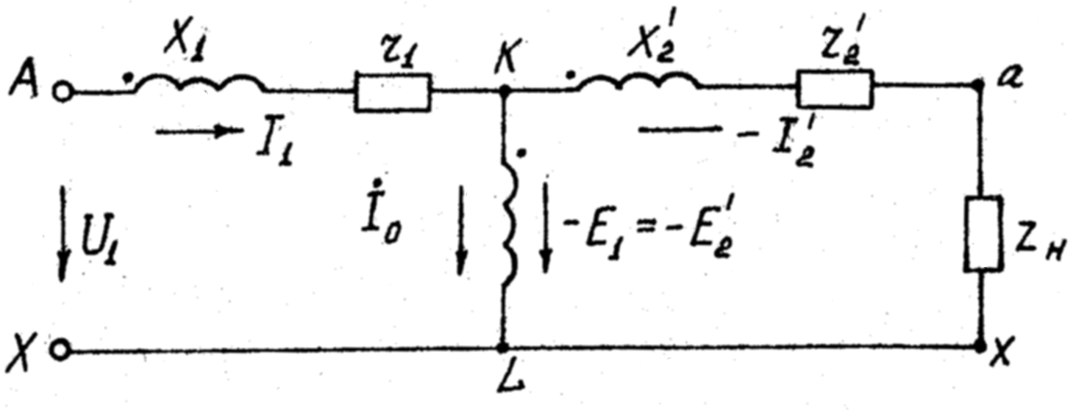
Рис.2.6.

В основе такой схемы лежит представление о том, что действие потоков рассеяния $ϕ_{\text{01}} и ϕ_{\text{02}}$ эквивалентно действию индуктивных сопротивлений $x_{1} и x_{2}$ по которым текут токи $I_{1 } и I_{2}$.
Часть электрической цепи (обмотка) KL с током $I_{0}$ называется намагничивающей ветвью схемы замещения.
При х.х. вторичная це пь трансформатора разомкнута и схема замещения в этом случае состоит из последовательно соединенных активного и индуктивного сопротивлений $r_{1} и x_{1}$ первичной обмотки и намагничивающей ветви, т.е. ограничивается частью схемы AKLX (рис.2.6).
При к.з. основной магнитный поток$ϕ_{0}$ мал, в соответствии с этим и мал ток$I_{0}$, необходимый для создания этого потока. Поэтому можно считать, что намагничивающая ветвь KL разомкнута, схема при этом значительно упрощается и состоит только из последовательно соединенных активных и индуктивных сопротивлений первичной и вторичной обмотки: $r_{1},x_{1},r_{2},x_{2}$ (рис.2.6.)
2.3.4. Описание электрической схемы исследования трансформатора
Электрическая схема исследования однофазного трансформатора приведена на рис.2.7.
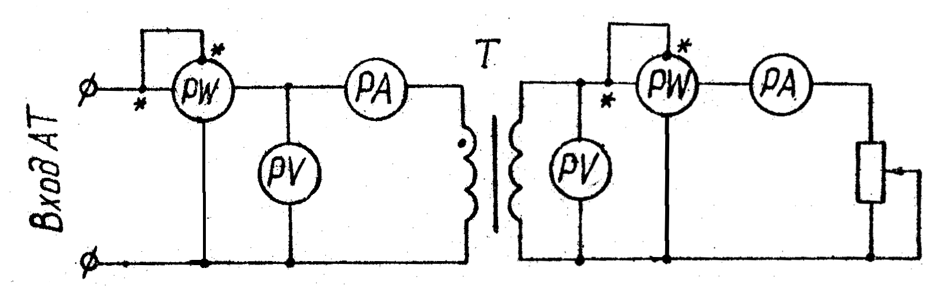
Рис.2.7.
Вольтметры V1 и V2 обеспечивают контроль за напряжением первичной и вторичной обмоток в режиме х.х. и рабочем режиме. В режиме к.з. вольтметр V2 отключается. Амперметры А1 и А2 обеспечивают контроль за током первичной и вторичной обмоток. Ваттметры PW1 и PW2 контролируют потребляемую и отдаваемую мощность трансформатора.
В режиме х.х. необходимо отключить нагрузку.
В режиме к.з. реостат нагрузочного сопротивления $R_{н}$ закорачивается.

ИССЛЕДОВАНИЕ НЕУПРАВЛЯЕМЫХ ВЫПРЯМИТЕЛЕЙ.

назначение и устройство
Выпрямительным устройством, или выпрямителем, называется статический преобразователь переменного тока в постоянный. Выпрямители широко применяются для питания устройств проводной связи, радиосвязи, телевидения, электронных устройств автоматического управления и т. д.
Выпрямитель в общем виде обычно состоит из трех основных звеньев (рис. 1).
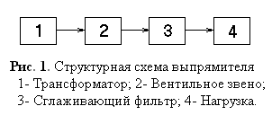Трансформатор преобразует напряжение сети переменного тока в такое, которое необходимо для получения заданного напряжения на выходе выпрямителя. Кроме того, трансформатор необходим для гальванической развязки нагрузки выпрямителя и питающей сети. В противном случае выходной зажим выпрямителя не мог бы быть соединен с корпусом устройства или заземлен, так как все выпрямители, питаемые данной сетью, оказались бы электрически связанными между собой и влияли бы один на другой. Вентильное звено преобразует переменный ток в постоянный. Количество вентилей звена зависит от схемы выпрямления. Сглаживающий фильтр ослабляет пульсации, т. е. уменьшает переменную составляющую выпрямленного напряжения. Сглаживающий фильтр чаще всего состоит из индуктивностей и емкостей, соединяемых по определенной схеме. Помимо элементов, показанных на рис. 1, выпрямитель может содержать стабилизатор напряжения (или тока), который с определенной степенью точности поддерживает напряжение (или ток) постоянным при изменениях напряжения питающей сети и сопротивления нагрузки. Выпрямитель может также содержать регуляторы напряжения, устройства контроля, коммутации, защиты и др.

ВЕНТИЛИ И ИХ ПАРАМЕТРЫ
Вентилем называется прибор, обладающий высокой проводимостью (малым сопротивлением) для тока одного (прямого) направления и малой проводимостью (большим сопротивлением) для тока противоположного (обратного) направления. У идеального вентиля сопротивление в прямом (проводящем) направлении равно нулю, а в обратном (непроводящем) направлении бесконечно велико. Вольтамперная характеристика (ВАХ) идеального вентиля изображена на рис. 2.
Реальный вентиль обладает некоторым сопротивлением в прямом направлении и его обратное сопротивление не бесконечно велики, т. е. ВАХ отлична от идеальной.
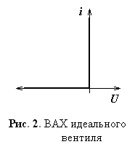Вентили могут быть разделены на ионные и электронные (кенотроны и полупроводниковые), на неуправляемые и управляемые. К ионным вентилям относятся газотроны, тиратроны, ртутные вентили, игнитроны и экситроны. К электронным вентилям относятся кенотроны и полупроводниковые вентили.
В настоящее время наиболее широко применяются полупроводниковые вентили — селеновые, германиевые и кремниевые.
Вольтамперные характеристики полупроводниковых вентилей (рис. 3, 4) снимаются в схеме однополупериодного выпрямления при чисто активной нагрузке. Такие характеристики получили название классификационных. Классификационные ВАХ отличаются от статических характеристик, полученных при постоянном токе. Для сравнительно грубых расчетов можно пользоваться

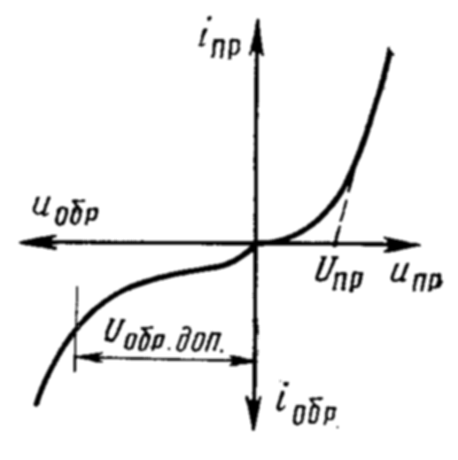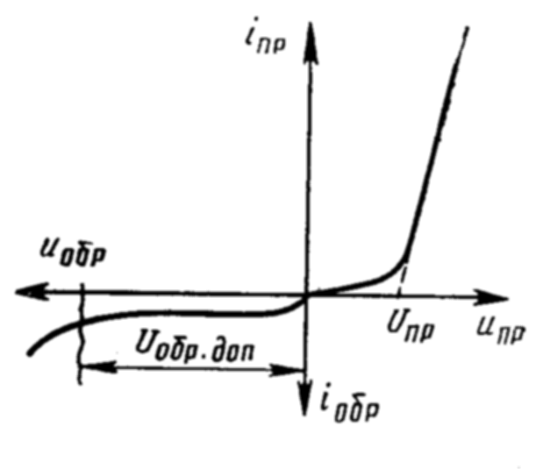

Рис. 3. ВАХ селенового вентиля Рис. 4. ВАХ германиевого и кремниевого вентилей
классификационными характеристиками, учитывая, что прямое падение напряжения U_{пр}, полученное по этим характеристикам, составляет 0,5—0,6 величины U_{пр}, полученной по статической характеристике при одинаковых токах.
С точки зрения применения полупроводниковых неуправляемых вентилей в выпрямителях важны их следующие эксплуатационные параметры:
1. Номинальный рабочий ток I_{ср.доп} представляет собой среднее значение выпрямленного синусоидального тока частотой 50 Гц, протекающего через вентиль при его работе в однополупериодной схеме на активную нагрузку при номинальных для данного вентиля условиях охлаждения и температуре электронно-дырочного перехода, не превышающей предельного значения.
2. Наибольшее допустимое обратное напряжение (амплитуда) U_{обр.доп} которое вентиль может выдержать длительно. Величина U_{обр.доп} определяется из классификационных характеристик. Для селеновых вентилей указывается действующее значение допустимого обратного напряжения.
3. Прямое падение напряжения на вентиле U_{пр} Необходимо учитывать, что величина U_{пр}, определенная из классификационных характеристик, составляет 0,5—0,6 от величины U_{пр}, полученной по статическим характеристикам при том же токе.
4. Динамическое сопротивление вентиля $r_{Д}=\frac{{\text{dU}}_{\text{пр}}}{\text{dt}}\text{.}$
5. Обратный ток I_{обр} — величина тока, проходящего через вентиль в обратном направлении при приложении к нему обратного напряжения.
6. Максимальная мощность, которая может быть рассеяна вентилем — P_{в.доп}.

РЕЖИМЫ РАБОТЫ И ПАРАМЕТРЫ
Режим работы выпрямителя в значительной степени зависит от характера его нагрузки. Различают следующие режимы работы выпрямителя: на активную нагрузку, на нагрузку емкостного характера, на противоэдс, на индуктивную нагрузку, на нагрузку, состоящую из L, С и R.
Идеальная активная нагрузка выпрямителя относительно редка и характерна лишь для цепей, не требующих ограничения переменной составляющей выпрямленного напряжения.
Емкостная нагрузка характерна для выпрямителей малой мощности. Емкость устанавливается на выходе выпрямителя параллельно нагрузке, для уменьшения переменной составляющей выпрямленного напряжения. Реакция нагрузки на выпрямитель будет определяться емкостью, сопротивление которой для переменной составляющей много меньше сопротивления нагрузки.
Режим работы выпрямителя на противоэдс является характерным при заряде аккумуляторных батарей или при питании двигателей постоянного тока.
Если фильтр выпрямителя начинается с достаточно большой .индуктивности, то принято считать, что нагрузка выпрямителя индуктивная. На индуктивную нагрузку в основном работают выпрямители средней и большой мощности.
В независимости от режима работы выпрямитель характеризуется: выходными параметрами; параметрами, характеризующими режим работы вентиля и параметрами трансформатора.
К выходным параметрам выпрямителя относятся: среднее значение выпрямленного напряжения U_{o}; среднее значение выпрямленного тока -I₀; коэффициент пульсации выпрямленного напряжения (K_{пк}=U_{0 кт}/U₀.); частота основной гармоники выпрямленного напряжения f_{п1}; внешняя характеристика выпрямителя — зависимость выходного напряжения выпрямителя U₀ от тока нагрузки I₀ при неизменном напряжении на входе выпрямителя.
По этой характеристике можно определить номинальное значение выходного напряжения выпрямителя и его внутреннее сопротивление по постоянному току.
Вентили в схемах выпрямления характеризуются следующими параметрами: средним значением тока вентиля I_{ср}; действующим значением тока вентиля I_{в}; амплитудой тока в вентиле I_{вт}; амплитудой обратного напряжения U_{обр.т}, средней мощностью, рассеиваемой вентилем за период Р_{в}.
По этим параметрам в схемах выпрямления выбирают вентили. Величины указанных параметров не должны превышать предельно допустимых значений, указанных в паспортных данных для выбранных типов вентилей.
Для трансформаторов, работающих в схемах выпрямления,. определяются следующие параметры:
действующие значения напряжения U₂ и тока I₂, вторичной обмотки; действующие значения напряжения U₁ и тока I₁ первичной обмотки; полная мощность вторичной обмотки S₂; полная мощность первичной обмотки S₁; полная или габаритная мощность трансформатора S_{тp}=(S₁+S₂)/2; коэффициент использования вторичной обмотки трансформатора K₂=P₀/S₂ , где Р_{о} — выходная мощность выпрямителя; коэффициент использования первичной обмотки трансформатора K₁=P₀/S₁; коэффициент использования трансформатора K_{тp} =Р₀/S_{тp}.
Величины параметров вентилей и трансформатора зависят как от схемы выпрямления, так и от режима работы выпрямителя.
СХЕМЫ ВЫПРЯМЛЕНИЯ, ПИТАЮЩИЕСЯ ОТ ОДНОФАЗНОЙ СЕТИ ПЕРЕМЕННОГО ТОКА
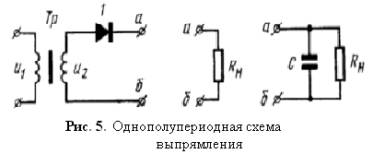Однополупериодная схема выпрямления. Простейшей схемой выпрямле-ния является однополупериодная, которая изображена на рис. 5 при раз-личных характерах нагрузки: активной, активно-емкостной. В зависимости от характера нагрузки соотношение между всеми параметрами схемы выпрямления, так же как и в любой иной схеме, различны.
При чисто активной нагрузке вентиль будет открыт в течение половины периода, когда потенциал на его аноде положителен. Поэтому выпрямленное напряжение в течение этой половины периода будет равно ЭДС вторичной обмотки трансформатора (рис. 6.б).
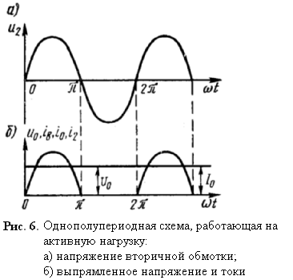В течение другой половины периода вентиль закрыт и напряжение на выходе выпрямителя равно нулю.

Среднее значение выпрямленного напряжения

$U_{0}=\frac{1}{2π}\int_{0}^{π}{u_{2}⋅dωt=}\frac{1}{2π}\int_{0}^{π}{U_{2m}⋅\text{sin}ωt⋅dωt=}\frac{U_{2m}}{π}=\frac{\sqrt{2}}{π}U_{2},$ (1)
где U₂ — действующее значение ЭДС вторичной обмотки трансформатора.
Из (1) по заданной величине U_{o} можно определить U₂
$$U_{2}=\left(π/\sqrt{2}\right)U_{0}=2,\text{22}U_{0}\text{.}$$
Кривая выпрямленного напряжения u₀ содержит помимо постоянной составляющей U_{o} переменные составляющие. Представив кривую u₀ гармоническим рядом, можно определить амплитуду любой гармоники. Амплитуда основной гармоники, имеющей наибольшую величину и наименьшую частоту f_{п1}=f_{c}, равна U_{o1т}=0,5πU₀. Коэффициент пульсации по основной гармоники в этом случае K_{п1}=U_{o1т}/U_{o}= 1,57.
Во второй полупериод вентиль закрыт и к нему прикладывается обратное напряжение, равное амплитуде напряжения вторичной обмотки, т. е. U_{обр.т}=U_{2м}=πU₀=3,14U₀.
Так как в однополупериодной схеме выпрямления вторичная обмотка трансформатора, вентиль и нагрузка соединены последовательно, то в любой момент времени ток нагрузки одновременно является током вторичной обмотки и током вентиля, т. е. i_{o}=i₂=i_{в}.
Кривая тока i_{o}=i₂=i_{в}=u₀/R_{н} совпадает с кривой u_{о} в измененном масштабе (cм. рис. 6.б).
Среднее значение тока и амплитуда тока вентиля равны:
$I_{\text{ср}}=I_{0}={U_{0}}/{R_{н}};$ $I_{\text{вт}}={U_{2m}}/{R_{н}}={{πU}_{0}}/{R_{н}}=3,\text{14}I_{0}\text{.}$
Действующее значение тока вентиля и вторичной обмотки трансформатора
$I_{в}=I_{2}=\sqrt{\frac{1}{2π}\int_{0}^{π}{{\left(I_{\text{вт}}\text{sin}ωt\right)}^{2}dωt}}=0,5{πI}_{0}=1,\text{57}I_{0}\text{.}$
По величине тока вторичной обмотки I₂ и напряжению U₂ можно определить мощность вторичной обмотки
$S_{2}=m_{2}I_{2}U_{2}=\frac{π}{\sqrt{2}}U_{0}\frac{π}{2}I_{0}=3,\text{49}P_{0}\text{.}$
Напряжение первичной обмотки отличается от напряжения вторичной обмотки в коэффициент трансформации раз, т. е.U₁=(ω₁/ω₂)U₂=nU₂.
В кривой тока первичной обмотки трансформатора постоянной составляющей нет и, следовательно, действующее значение тока I₂ не равно приведенному значению тока вторичной обмотки, так как кривая тока i₂ помимо переменной составляющей содержит и постоянную. Поэтому пренебрегая током холостого хода, действующее значение тока первичной обмотки трансформатора
$I_{1}=\left(1/n\right)\sqrt{I_{2}^{2}−I_{0}^{2}}=\left(I_{0}{ω_{2}}/{ω_{1}}\right)\sqrt{1,{\text{57}}^{2}−1}=\left(1,\text{21}{ω_{2}}/{ω_{1}}\right)I_{0}$
Габаритная мощность первичной обмотки
$S_{1}=m_{1}U_{1}I_{1}=\frac{ω_{1}}{ω_{2}}⋅\frac{π}{\sqrt{2}}U_{0}\frac{1,\text{21}ω_{2}}{ω_{1}}I_{0}=2,\text{69}P_{0}\text{.}$
Габаритная мощность вторичной обмотки больше, чем первичной (S₂>S₁), так как в кривой тока вторичной обмотки содержится постоянная составляющая, которой в кривой тока первичной обмотки нет.
В трансформаторе, работающем на обычную нагрузку, габаритные мощности первичной и вторичной обмоток одинаковы и равны габаритной мощности трансформатора, т. е. S₁=S₂=S_{тр}. В нашем случае габаритные мощности обмоток различны и габаритная мощность трансформатора равна полусумме мощностей обмоток, т. е. S_{тр} =0,5(S₁+S₂) =3,09P₀. Эта мощность трансформатора определяет сечение сердечника и его общие размеры. Существенным недостатком данной схемы выпрямления при работе ее на активную нагрузку является большая величина пульсации выпрямленного напряжения, поэтому необходима установка сглаживающего фильтра.
Если фильтр начинается с индуктивности, нагрузочная характеристика выпрямителя будет резко падающей, выпрямленный ток будет прерывистым, импульсы обратного напряжения с крутым фронтом. Поэтому схема с индуктивным фильтром практического интереса не представляет.
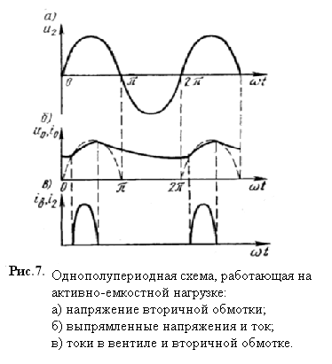На практике однополупериодная схема выпрямления применяется в основном с емкостным фильтром (рис.7). Емкость устанавливается на выходе выпрямителя параллельно сопротивлению нагрузки.
При работе схемы на активно-емкостную нагрузку вентиль открыт в интервале времени, когда напряжение вторичной обмотки превышает напряжение на емкости. Как только напряжение вторичной обмотки станет меньше напряжения на емкости, емкость разряжается на сопротивление нагрузки. Кривая выпрямленного напряжения в этом случае состоит из двух участков—отрезок синусоиды ЭДС вторичной обмотки при открытом вентиле и отрезок экспоненты, когда вентиль закрыт и конденсатор разряжается на сопротивление нагрузки.
Ток в вентиле, равный току вторичной обмотки трансформатора (i_{в}=i₂), имеет форму синусоидального импульса длительностью 2θ, много меньшей | половины периода.
К недостаткам данной схемы выпрямления следует отнести: большую величину пульсации; низкую частоту пульсации; высокое обратное напряжение на вентиле; плохое использование трансформатора; вынужденное намагничивание трансформатора. Преимуществом схемы является ее простота, минимальное число элементов и возможность работы без трансформатора.
Однофазная мостовая схема выпрямления.
В схеме (рис. 8) четыре вентиля соединены так, что в течение одной половины периода напряжение вторичной обмотки подается на нагрузку через одну пару вентилей, а в течение другой половины периода — через другую пару.

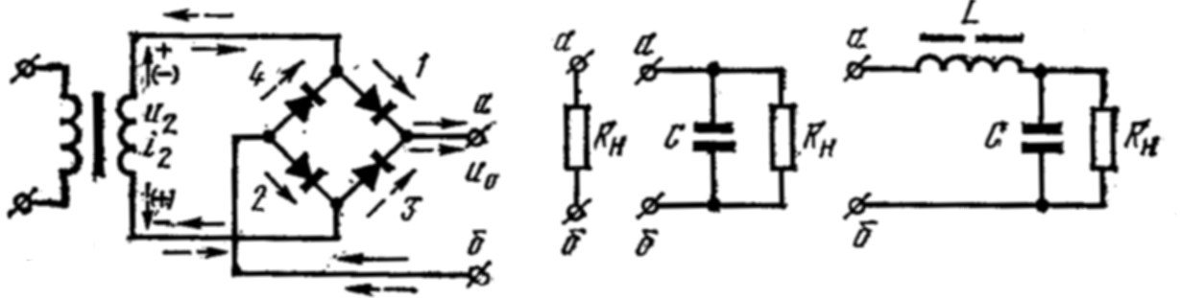

Рис.8 Однофазная мостовая схема выпрямителя.
На рис. 9 изображены графики напряжений и токов для мостовой схемы при работе ее на активную нагрузку.
В первый полупериод потенциал верхней точки вторичной обмотки трансформатора положителен относительно нижней точки и ток протекает от плюса вторичной обмотки через вентиль 1, сопротивление нагрузки R_{н}, вентиль 2 к минусу вторичной обмотки.

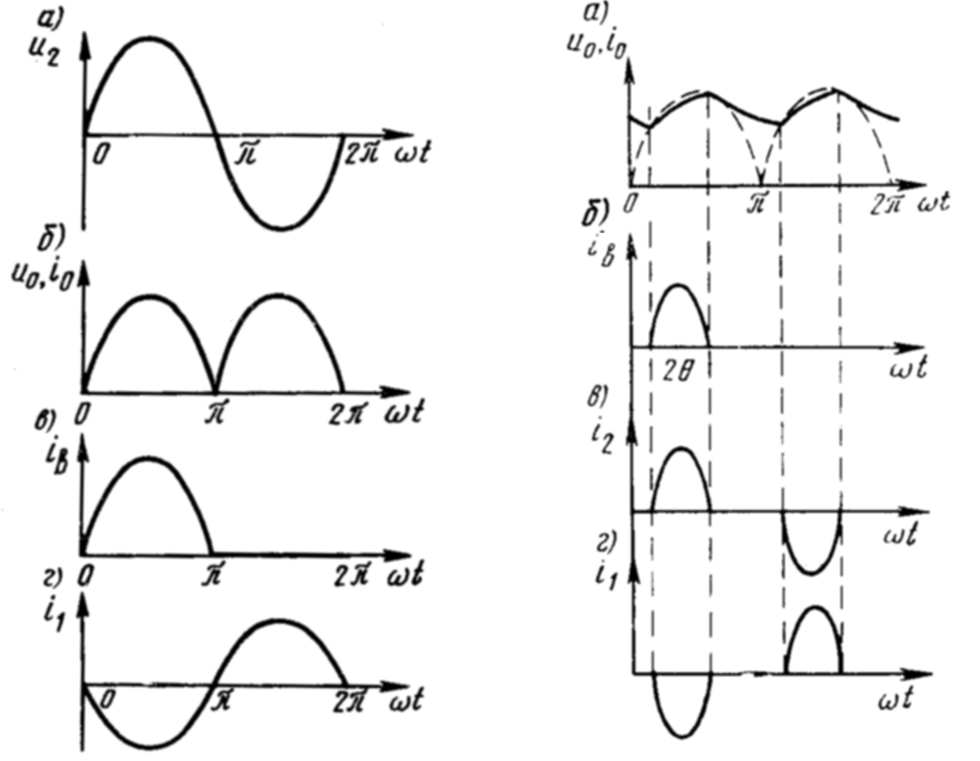
Рис. 9.2. Работа однофазной мостовой схемы
на емкостную нагрузку
Рис. 9.1. Работа однофазной мостовой
схемы на активную нагрузку:

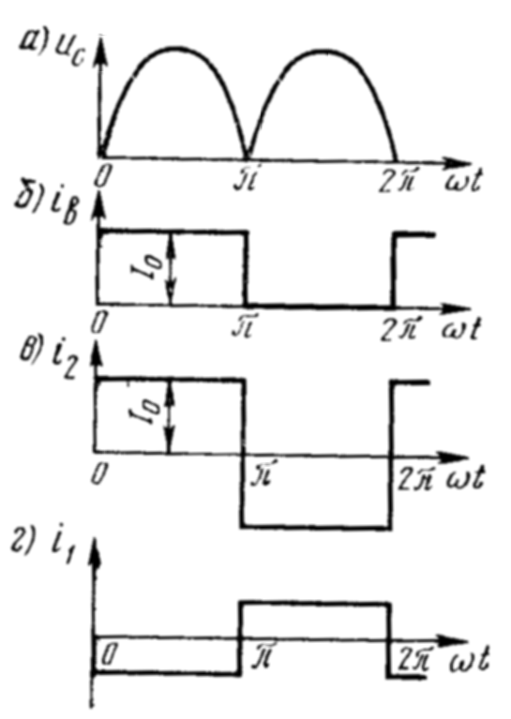
Во второй полупериод ток протекает от нижней точки трансформатора через вентиль 3, сопротивление нагрузки R_{н}, вентиль 4 к верхней точке вторичной обмотки трансформатора. Таким образом, в этой схеме вторичная обмотка трансформатора работает обе половины периода и через нее протекает ток в обоих направлениях. Через сопротивление нагрузки ток также протекает в течение обеих половин периода, но в неизменном направлении.
Однофазная мостовая схема выпрямления из всех двухполупериодных схем выпрямления обладает наилучшими технико-экономическими показателями. Применяется в основном при емкостной и индуктивной нагрузках, реже используется при работе на активную нагрузку. В этой схеме в основном применяются полупроводниковые вентили. Мостовая схема рассчитана на P_{вых} до 300 Вт.
Достоинства схемы: повышенная частота пульсации, низкая величина обратного напряжения; хорошее использование трансформатора; работа без трансформатора. К недостаткам схемы следует отнести: необходимость в четырех вентилях;
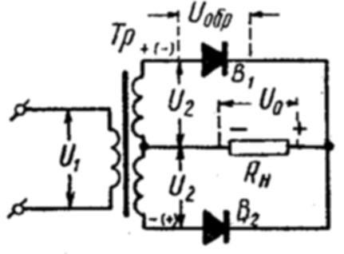
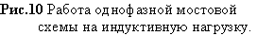повышенное падение напряжения в вентильном комплекте; невозможность установки однотипных полупроводниковых вентилей на одном радиаторе без изолирующих прокладок.
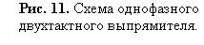На рис. 11 показана однофазная двухтактная схема выпрямления с нулевым выводом вторичной цепи трансформатора (со средней точкой обмотки). Обе половины вторичной обмотки участвуют в работе выпрямителя поочередно: в первый полупериод цепь выпрямленного тока замыкается через вентиль В₁, сопротивление нагрузки R_{н} и обмотку трансформатора; во второй полупериод выпрямленный ток замыкается через вентиль В₂, сопротивление нагрузки R_{н} и обмотку трансформатора. По нагрузке ток протекает в течение всего периода в одном направлении с полярностью, отмеченной на рис. 11.
Описанную схему рис. 11, названную однофазной двухтактной схемой, лучше называть двухфазной однотактной. Ее действие соответствует данному выше определению числа тактов выпрямления, поскольку за период выпрямляемого тока в каждой половине повышающей обмотки трансформатора протекает один импульс тока. Кроме того, в технике переменного тока не применяется двухфазный ток в связи с трудностями его генерирования и отсутствием сетей двухфазного тока. В данной схеме осуществляется преобразование числа фаз выпрямляемого тока:
первичная обмотка трансформатора питается однофазным током, а на вторичной обмотке создается двухфазный ток.
Для схемы рис. 11 могут быть получены следующие расчетные соотношения:
постоянная составляющая выпрямленного напряжения:
$$U_{0}=\sqrt{2}U_{2}\frac{m}{π}\text{sin}\frac{π}{m}=0,9U_{2};$$
постоянная составляющая выпрямленного тока
$$I_{0}=\frac{U_{0}}{R_{н}}=\sqrt{2}U_{2}\frac{m}{{πR}_{н}}\text{sin}\frac{π}{m}=0,9\frac{U_{2}}{R_{н}};$$
максимальное значение тока вентиля (B₁ или B₂)
$$I_{\text{mв}}=I_{0}\frac{1}{\frac{m}{π}\text{sin}\frac{m}{π}}=1,\text{57}I_{0};$$
действующее значение тока вентиля
$$I_{в}=\frac{I_{\text{mв}}}{2}\sqrt{\frac{1}{π}\left(\frac{2π}{m}+\text{sin}\frac{2π}{m}\right)}=0,\text{78}I_{0};$$
действующее значение тока каждой половины вторичной обмотки
$$I_{2}=\frac{I_{\text{mв}}}{2}\sqrt{\frac{1}{π}\left(\frac{2π}{m}+\text{sin}\frac{2π}{m}\right)}=0,\text{78}I_{0}\text{.}$$

ИССЛЕДОВАНИЕ ТРАНЗИСТОРНОГО ПРЕОБРАЗОВАТЕЛЯ ПОСТОЯННОГО НАПРЯЖЕНИЯ
Постоянное напряжение может быть преобразовано в напряжение постоянного или переменного тока любой величины, если его сначала инвертировать, т.e. преобразовать в переменное. Поэтому инвертора являются основной частью любого статического преобразователя постоянного напряжения и представляют собой, как правило, автогенератор прямоугольного напряжения, выполненный, чаще всего, на транзисторах с индуктивной положительной обратной связью.
Наиболее распространенной (основной, базисной) схемой транзисторного инвертора является самовозбуждающаяся двух-тактная симметричная схема с индуктивной обратной связью по напряжению при включении транзисторов с общим эмиттером (рис. 1).

Рис.1

Транзисторы T1 и Т2 в такой схеме работают в ключевом режиме. Трансформатор Тр выполняется на сердечнике с прямоугольной петлей гистерезиса.
Напряжение, снимаемое от малого (по сравнению с общим сопротивлением делителя R₁-R₂ ) сопротивления R₁, приоткрывает оба транзистора. Коллекторные токи i_{к1} и i_{к2}, протекая по обмоткам W₁ в противоположных направлениях, создают встречные намагничивающие силы i_{к1}W₁ и i_{к2}W₁. Вследствие неидентичности транзисторов или обмоток W₁ одна из намагничивающих сил будет больше.
Допустим, что больше будет намагничивающая сила i_{к1}W₁. Тогда результирующий линейно нарастающий магнитный поток1) в сердечнике будет индуктировать во всех обмотках трансформатора постоянные э.д.с., полярность которых обозначена на рис.1.
Э.Д.С. обмоток обратной связи прикладываются к участкам эмиттер-база обоих транзисторов таким образом, что транзистор T₁ закрывается, а транзистор Т₂ открывается еще больше.
С дальнейшим ростом тока i_{к2} и, следовательно, намагничивающей силы i_{к2}W₁ наступит насыщение сердечника трансформатора Тр и магнитный поток в нем, практически, нарастать перестанет. Во всех обмотках трансформатора прекратится индуктирование э.д.с., в результате чего сопротивление эмиттер-коллекторного перехода транзистора Т2 увеличится, а транзистора T1 - уменьшится. Ток I_{к2} станет уменьшаться, а ток I_{к1} - возрастать. Все это приведет к уменьшению магнитного потока в сердечнике трансформатора.
С началом уменьшения магнитного потока во всех обмотках снова будут индуктироваться э.д.с., но уже противоположной полярности, что вызовет запирание транзистора Т2 и полное открытие транзистора T1. Нарастание тока и намагничивающей силы будет продолжаться до тех пор, пока снова не наступит насыщение сердечника трансформатора.
Транзисторы будут поочередно открываться и закрываться, а в обмотках трансформатора будут индуктироваться переменные э.д.с. прямоугольной формы.
Частота переключения транзисторов и, следовательно, частота генерируемой э.д.с. зависит от числа витков первичной обмотки трансформатора, размеров и материала eго сердечника, а также от величины напряжения питания

$f=\frac{U_{\text{вх}}−\left(U_{кз}+I_{к}R_{к1}\right)}{4W_{1}B_{s}S_{\text{cm}}}≈\frac{U_{\text{вх}}}{4{\text{WB}}_{s}S_{{\text{cm}}_{1}}}$, (1)

где U_{кэ} - падение напряжения на открытом транзисторе;
I_{к}R_{к1} - падение напряжения на активном сопротивлении первичной
обмотки;
B_{s} - индукция насыщения сердечника трансформатора;
S_{cm} - площадь поперечного сечения магнитопровода.
Оптимальный режим работы инвертора с обратной связью по напряжению имеет место лишь при определенной нагрузке. Дальнейшее увеличение нагрузки приводит к повышению мощности, рассеиваемой в транзисторах, и к срыву колебаний, поскольку мощность, передаваемая по каналу обратной связи, становится недостаточной для их поддержания.
Для получения постоянного напряжения на выходе, переменное напряжение выпрямляется выпрямителем, собранным по однофазной мостовой схеме. Сглаживание пульсаций обычно осуществляется фильтром с емкостной peакцией, ибо при этом существенно улучшается работа преобразователя.
Действительно, для полупроводниковых диодов характерно свойство при смене полярности напряжения некоторое время проводить ток в обратном направлении за счет рассасывания избыточных носителей заряда, т.e. требуется некоторое время для восстановления сопротивления в обратном направлении. Поэтому в любой схеме выпрямления (кроме однофазной однотактной) существует перекрытие фаз, за время которого вторичная обмотка трансформатора оказывается почти замкнутой накоротко. В результате транзисторы инвертора перегружаются, выходят из режима насыщения, и на них рассеивается значительная мощность. А это приводит к искажению формы выходного напряжения инвертора: между положительным и отрицательным полупериодами вторичного напряжения появляется так называемая "площадка", т.е. конечный промежуток времени, когда вторичное напряжение, практически, равно нулю.
Емкостная реакция фильтра значительно улучшает форму вторичного напряжения ("площадка" отсутствует). К тому же переключение транзисторов при емкостной реакции фильтра происходит в момент отсечки тока, т.е. не под нагрузкой, что обеспечивает лучший режим работы транзисторов.
Качество работы преобразователя постоянного напряжения во многом зависит от постоянства входного напряжения U_{вх} (напряжения питания) и тока нагрузки I₀.
В процессе эксплуатации входное напряжение U_{вх} , как правило, не остается постоянным, а изменяется в некоторых пределах. Может изменяться и ток нагрузка I₀.
Зависимость основных величин преобразователя ( U_{вых} = U_{он}, η, f) от входного напряжения U_{вх} и при постоянном сопротивлении нагрузки описывается эксплуатационными характеристиками преобразователя.
Зависимость этих же величин от тока нагрузки I₀ при постоянстве входного напряжения U_{вх}=U_{вх ном} описывается рабочими характеристиками, преобразователя. По характеристике U_{он} = f(I₀) находят такой важный параметр преобразователя как его процентное изменение выходного напряжения ΔU%

$ΔU\text{\%}=\frac{U_{0\text{xx}}−U_{0\text{ном}}}{U_{0\text{ном}}}$, (2)

где U_{0хх} - среднее значение выходного напряжения преобразователя на
холостом ходу;
U_{0ном} - среднее значение выходного напряжения преобразователя при
номинальном токе нагрузки.
Экономичность преобразователя оценивается его коэффициентом полезного действия.

$η=\frac{P_{\text{вых}}}{P_{\text{вх}}}=\frac{P_{\text{вых}}}{P_{\text{вых}}+\sum{P_{\text{пот}}}}=\frac{I_{0}U_{\text{он}}}{I_{\text{вх}}U_{\text{вх}}}$, (3)
где ΣР_{пот} - сумма всех потерь в преобразователе, складывающаяся из потерь в меди и стали трансформатора, потерь в вентилях выпрямителя, потерь в потенциометре R_{б} и Р_{n} , а также статических и переходных потерь в обоих транзисторах.

ИССЛЕДОВАНИЕ СТАБИЛИЗАТОРА ПОСТОЯННОГО НАПРЯЖЕНИЯ
С НЕПРЕРЫВНЫМ РЕГУЛИРОВАНИЕМ
2.1. Общие сведения
Качество функционирования устройств связи во многом определяется постоянством напряжения питания или тока, потребляемого этими устройствами. Напряжение (или ток) на выходе выпрямительных устройств, преобразователей постоянного напряжения или аккумуляторных батарей изменяется во времени в широких пределах под воздействием ряда дестабилизирующих факторов, к которым можно отнести изменения напряжения сети переменного тока, сопротивления нагрузки, температуры окружающей среды, напряжения аккумуляторных батарей в процессе их разряда и т.д.
Напряжение на нагрузке источника питания может изменяться несмотря на применение сглаживающих фильтров. Это объясняется тем, что при сглаживании пульсаций фильтром уменьшается только переменная составляющая выпрямленного напряжения, а величина постоянной составляющей может измениться при колебаниях напряжения сети и при изменении тока нагрузки. Для получения необходимой величины постоянного напряжения на сопротивлении нагрузки применяют стабилизаторы напряжения.
Стабилизато-ром постоянного напряжения на-зывают устрой-ство, поддержи-вающее автома-тически и с тре- буемой точнос-тью постоянное напряжение на нагрузке при изменении дестабилизирующих факторов в обусловленных пределах. Структурная схема стабилизированного источника постоянного напряжения приведена на рис. 2.1. Основными параметрами, характеризующими работу стабилизатора, являются:
Коэффициент стабилизации, представляющий собой отношение от-носительного изменения напряжения на входе к относительному изменению напряжения на выходе стабилизатора (при неизменном токе нагрузки),
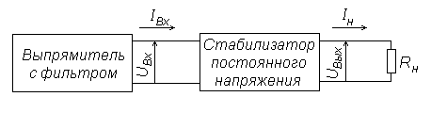
$K_{\text{CT}}={\left({ΔU}_{\text{BX}}/U_{\text{BX}}\right)}/{\left({ΔU}_{\text{ВЫХ}}/U_{\text{ВЫХ}}\right)}$ (2.1)
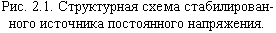
где U_{ВХ} и U_{ВЫХ} – номинальные напряжения на входе и выходе стабилизатора; Δ U_{ВХ} и ΔU_{ВЫХ} – абсолютные изменения напряжений на входе и выходе стабилизатора.

Коэффициент стабилизации служит основным критерием для выбора схемы стабилизатора и оценки ее параметров.
Выходное сопротивление, характеризующее изменение выходного напряжения при изменении тока нагрузки и неизменном входном напряжении,
$R_{\text{ВЫХ}}={{ΔU}_{\text{ВЫХ}}}/{{ΔI}_{H}}$ (2.2)
Желательно, чтобы R_{ВЫХ} было небольшой величины. При этом уменьшается общее внутреннее сопротивление блока питания, что приводит к уменьшению падения напряжения на нем и способствует повышению устойчивости работы многокаскадных схем, питающихся от общего источника.
Коэффициент полезного действия, равный отношению мощности в нагрузке и номинальной входной мощности,
$η=U_{\text{ВЫХ}}{I_{H}}/{U_{\text{ВХ}}}I_{\text{ВХ}}$ (2.3)
Относительная нестабильность выходного напряжения δ_{U}, характеризующая допустимое относительное отклонение стабилизированного напряжения от его номинального значения при воздействии различных дестабилизирующих факторов,
$δ_{U}={{ΔU}_{\text{ВЫХ}}}/{U_{\text{ВЫХ}}}$ (2.4)
Кроме указанных выше основных параметров, работу стабилизаторов постоянного напряжения характеризуют и некоторые другие показатели, которые обычно указываются в исходных данных на проектирование.
Основными дестабилизирующими факторами, вызывающими отклонение от номинального значения выходного напряжения (тока), являются изменения величины входного напряжения или тока нагрузки. Соответственно U_{ВЫХ} = f(U_{ВХ} , I_{H} ).
В настоящее время известны два основных способа, позволяющих обеспечить режим стабилизации напряжения или тока электропитания: параметрический и компенсационный. При параметрическом способе режим электропитания стаби-лизируется за счет применения элемента нелинейной ВАХ, имеющей пологий участок, в пределах которого стабилизи-руемый параметр (напряжения или ток) изменяется незначительно при воздействии дестабилизирующего фактора. При параметрическом способе стабилизации дестабилизирующий фактор (изменение входного напряжения или тока нагрузки) непосредственно воздействует на нелинейный элемент, а изменение выходного напряжения (или тока) относительно заданного значения не контролируется и определяется только параметрами нелинейного элемента (степенью нелинейности его вольт-амперной характеристики). Параметрическим стабилизатором напряжения (тока) называется устройство, у которого стабилизирующие свойства определяются характеристикой нелинейного элемента и отсутствует элемент, измеряющий отклонение выходного напряжения (тока) от заданного значения.
При компенсационном способе режим электропитания стабилизируется за счет измерения отклонения выходного напряжения (тока) от заданного значения, сравнения его с эталонной величиной, и воздействия полученного сигнала рассогласования на регулирующий элемент. Регулирующий элемент при этом изменяет свое сопротивление таким образом, что компенсирует происшедшее отклонение выходной величены. При компенсационном способе стабилизации имеется отрицательная обратная связь между выходом стабилизирующего устройства и регулирующем элементом. Для улучшения качества стабилизации в цепь обратной связи включают усилитель сигнала рассогласования. Наличие цепи обратной связи превращает стабилизирующее устройство в замкнутую систему автоматического регулирования. При компенсационном способе стабилизации действием стабилизирующего устройства управляет отклонение стабилизируемой величины от ее заданного значения, информация о котором по цепи обратной связи поступает на регулирующий элемент. Компенса-ционным стабилизатором напряжения (тока) называется устройство, в котором имеются элемент, измеряющий величину отклонения выходного напряжения (тока) от заданного значения, и элемент, вырабатывающий опорное напряжение. Полученный в результате сравнения этих напряжений сигнал рассогласования управляет работой регулирующего элемента, изменение состояние которого приводит к компенсации происшедшего отклонения. Таким образом, действием компен-сационного стабилизатора управляет отклонение выходной стабилизируемой величины от заданного значения.
Стабилизаторы напряжения (тока), широко применяемые в устройствах связи, классифицируются по следующим основным признакам:
1. По роду напряжения (тока): постоянного, переменного.
2. По способу стабилизации: параметрические; компенсационные.
3. По роду стабилизирующей величины: напряжения; тока.
Наиболее широкое применение в настоящее время находят компенсационные стабилизаторы постоянного напряжения (тока) на полупроводниковых приборах, которые, в свою очередь, можно классифицировать по следующим признакам:
1. По способу включения регулирующего элемента и нагрузки: с последовательным включением; с параллельным включением.
2. По режиму работы регулирующего элемента: с непрерывным регулированием; с импульсным регулированием.
В последние годы интенсивное развитие получили стабилизаторы постоянного напряжения с импульсным регулированием благодаря присущим им положительным свойствам (высокий КПД, малые массы и габариты и т.д.).
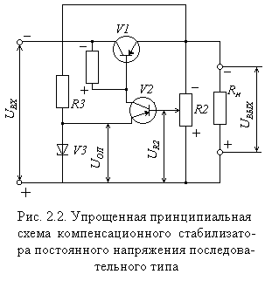
2.2 Стабилизаторы компенсационного типа
Схемы стабилизаторов постоянного напряжения компенсационного типа весьма разнообразны. Они могут быть собраны как на дискретных полупроводниковых приборах [5, 6], так и в микроисполнении [7]. Общим для всех этих схем является то, что в них производится сравнение фактической величины выходного напряжения с его заданной величиной и в зависимости от величины и знака рассогласования между ними автоматически осуществляется корректирующее воздействие на элементы стабилизатора, направленное на уменьшение этого рассогласования.
На рис. 2.2. показаны структурные схемы стабилизаторов постоянного напряжения компенсационного типа. Основными элементами данных стаби-
I_{ВХ} I_{ВХ}
Р
У ЭС I_{H} Р У ЭС I_{H}
U_{ВХ} И R_{Н} U_{ВЫХ} U_{ВХ} И R_{Н} U_{ВЫХ}

а б
Рис. 2.2. Структурные схемы компенсационных стабилизаторов постоянного напряжения – последовательного (а) и параллельного (б) типа
лизаторов являются: регулирующий элемент Р; источник опорного (эталонного) напряжения И; элемент сравнения ЭС; усилитель постоянного тока У.
В стабилизаторах последовательного типа (рис 2.2, а) регулирующий элемент включен последовательно с источником входного напряжения U_{ВХ} и нагрузкой R_{H}. Если по тем или иным причинам (например, из-за нестабильности U_{ВХ} или при изменении R_{H}) напряжение на выходе U_{ВЫХ} отклонилось от своего номинального значения, то разность опорного и выходного напряжений изменяется. Это напряжение усиливается и воздействует на регулирующий элемент. При этом сопротивление регулирующего элемента автоматически меняется и напряжение U_{ВХ} распределяется между Р и R_{H} таким образом, чтобы компенсировать происшедшие изменения напряжения на нагрузке.
В схеме параллельного типа (рис 2.2, б) при отклонении напряжения на выходе от номинального выделяется сигнал рассогласования, равный разности опорного и выходного напряжений. Далее он усиливается и воздействует на регулирующий элемент, включенный параллельно нагрузке. Ток регулирующего элемента I_{P} изменяется, на сопротивлении резистора R1 изменяется падение напряжения, а напряжение на выходе U_{ВЫХ} =U_{ВХ} - I_{ВХ} R₁ остается стабильным.
Стабилизаторы параллельного типа имеют невысокий КПД и применяются сравнительно редко. Для стабилизации повышенных на-пряжений и токов, а также при переменных нагрузках обычно приме-няют стабилизаторы последователь-ного типа. Их недостатком является то, что при возможном резком увеличении тока нагрузки (например, при коротком замыкании на выходе) к регулирующему элементу будет прикладываться повышенное напряжение, величина которого может превысить допустимое значение. Это обстоятельство необходимо учитывать при эксплуатации стабилизатора.
Упрощенная принципиальная схема стабилизатора постоянного напряжения последовательного типа приведена на рис. 2.3. В этой схеме транзистор V1 выполняет функции регулирующего элемента, транзистор V2 является одновременно сравнивающим и усилительным элементом, а кремниевый стабилитрон V3 используется в качестве источника опорного (эталонного) напряжения.
Напряжение между базой и эмиттером транзистора V2 равно разности напряжений U_{ОП} и R₂. Если по какой-либо причине напряжение на нагрузке возрастает, то увеличится напряжение U_{R2}, которое приложено в прямом направлении к эмиттерному переходу транзистора V2. Вследствие этого возрастут эмиттерный и коллекторный токи данного транзистора. Проходя по сопротивлению R1, коллекторный ток транзистора V2 создаст на нем падение напряжения, которое по своей полярности является обратным для эмиттерного перехода транзистора V1. Эмиттерный и коллекторный токи этого транзистора уменьшатся, что приведет к восстановлению номинального напряжения на нагрузке. Точно так же можно проследить изменения токов при уменьшении напряжения на нагрузке.
Более сложная принципиальная схема стабилизатора постоянного напряжения компенсационного типа приведена на рис. 2.4. Здесь в качестве регулирующего элемента используется составной транзистор Vp, состоящий из трех транзисторов V4, V5, V6. Питание транзистора V7, выполняющего
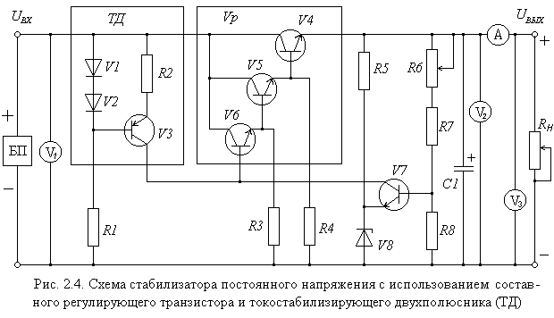
функции элемента сравнения и усилителя постоянного тока, осуществляется через стабилизатор тока (токостабили-зирующий двухполюсник) обозначенный на схеме ТД. Такой способ питания позволяет существенно повысить стабильность работы усилителя постоянного тока. Источником опорного напряжения служит стабилитрон V8. Выходной делитель напряжения собран на резисторах R6, R7, R8. Для повышения устойчивости схемы (предотвращения самовозбуждения) включен выходной конденсатор С1.
В приведенной схеме использованы транзисторы типа n-p-n. Это объясняется тем, что такую структуру имеет большинство кремниевых транзисторов, которые целесообразно применять в схемах стабилизаторов из-за их более высокой (по сравнению с германиевыми транзисторами) температурной стабильности.

1) Ток в цепи с индуктивностью нарастает по экспоненте, начальная часть которой, практически, линейна.

